Maxence BROCHARD

Duc-Vinh TRAN Pour le 19/05/2017

Samy BOUCHNAIF

**Rapport de projet SE334**

|  |
| --- |
| Statistical Analysis of Network Data with applications in Marketing  Viralité des hashtags dans un réseau social |
|  |
|  |
|  |

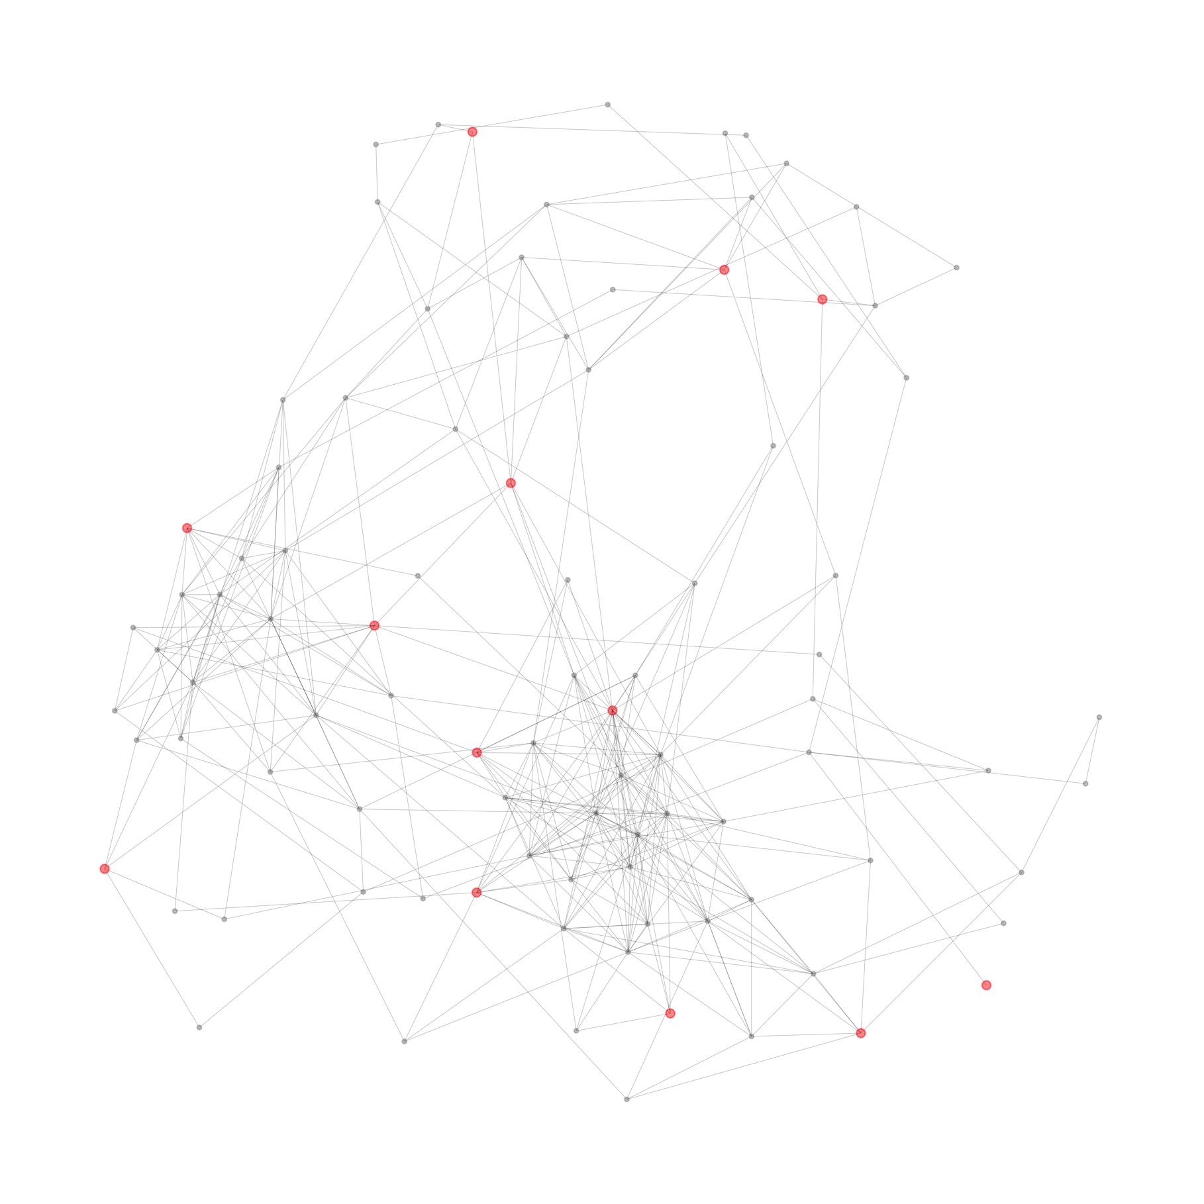

**Propriétés du document :**

|  |  |
| --- | --- |
| Classification | Publique - |
| Version | Version 1.0 |
| Auteurs  Responsable  Encadrants | Maxence BROCHARD maxence.brochard@ensae-paristech.fr  Duc-Vinh TRAN duc.vinh.tran@ensae-paristech.fr  Samy BOUCHNAIF samy.bouchnaif@ensae-paristech.fr  Professeur Eric D KOLACZYK kolaczyk@bu.edu |
| Pages | XX |

**Note de rédaction :**

Ce rapport a été rédigé dans le cadre du projet qui sanctionne le cours « *Statistical Analysis of Network Data with applications in Marketing*» de l’ENSAE ParisTech. Il constitue la synthèse du travail réalisé et sert également de support de compréhension pour le livrable fourni à l’adresse suivante : <https://github.com/dvp-tran/Statistical_Graph>

N’hésitez pas à nous solliciter pour tout complément d’information. Nous restons à votre disposition pour de plus amples informations, ainsi que pour d’éventuelles remarques et suggestions qui pourraient notamment nous permettre de rectifier et compléter notre travail.

Les contributeurs de ce projet sont Maxence BROCHARD, Duc-Vinh TRAN, et Samy BOUCHNAIF. Nous souhaitons par la présente remercier le Professeur KOLACZYK pour son encadrement, son expertise, ses conseils, et sa grande disponibilité qui nous ont permis de mener à bien ce projet.

**Précautions :**

* Le code a été réalisé en langage Python, et le livrable prend la forme d’un Notebook Jupyter. N’hésitez pas à nous solliciter si vous souhaitez récupérer le fichier brut de code Python.
* De nombreuses libraires ont été utilisées pour ce projet. Il vous faudra préalablement les installer sur votre machine avant de pouvoir charger ces libraires et faire tourner le code.
* Les calculs ont été réalisés sur un ordinateur à la configuration suivante :
  + - Operating System : Ubuntu 17.04
    - Processeur : i7-7700HQ (2.8Ghz*4)
    - RAM : 32 Go
* Par abus de langage, nous dirons à plusieurs reprises : utilisateurs/individus infectés pour hashtag lorsque celui-ci à fait usage (tweet, retweet, mention) de ce hashtag. Il est également possible de parler d’adoption du hashtag.

**Sommaire**

1. Introduction - contexte et motivations : 4

2. Modélisation de la propagation d’un hastag dans un réseau 5

a. Analyses simples du graphe complet 5

b. Extraction d’un sous-graphe 6

c. Model de propagation 10

On a récupère ainsi 1 345 913 différents hashtags pouvant infectés de 2 à 363 519 individus. 10

Grâce au timestamp, il est possible d’avoir une résolution temporelle très fine, nous avons décidés d’étudier l’évolution du nombres d’infectés par jour. Pouvant ainsi déterminer des pics d’intensités liées à une date particulière. 10

On constate, par exemple, un fort pic le 20 avril 2012 pour le #bahrain, en effet il s’agit du moment où a eu lieu des affrontements à Bahrain à deux jours du grand prix de Formule 1, en effet la region était sous tension avec de nombreuses révoltes au cours de cette période de printemps 2012 11

On constate pour les hashtags peu virulents et très courants tels que #ouch, la propagation se réalise à vitesse constante. Comme nous pouvons l’illustrer avec le graphique des infections cumulées ci-dessous. Cela nous permet d’avoir l’intuition que virulence d’un hashtag, à comprendre sa puissance à se propager et à être adopté par des nouveaux utilisateurs, peut être determiné par les premiers jours d’observations. 11

3. Analyse du jeu de données et features 12

4. Modélisation de propagation dans un sous-réseau et prédiction de viralité d’un hashtag à l’aide d’extraction de features. 12

5. Conclusion : 12

6. Bibliographie : 13

7. Annexes : 13

# Introduction - contexte et motivations :

La viralité est, dans les réseaux sociaux, une question importante pour les entreprises, les campagnes politiques et les personnes influentes, car elles déploient énormément de ressources et d'efforts pour rendre leurs produits ou messages viraux afin de capter l'attention et de propager/diffuser leur influence/activité à un public plus large.

Ainsi, la compréhension du mécanisme complexe de la viralité peut aider à contrôler ses effets sur le réseau:

* Comment la structure du réseau affecte-t-elle la diffusion ?
* Comment modeler la contagion, etc. ?

Pour répondre à ces questionnements, nous nous sommes penchés sur ce papier :  
<https://arxiv.org/abs/1403.6199>

L’article part de l'idée générale que les communautés de réseau permettent de prédire la viralité par son modèle de diffusion précoce. Une approche simple et populaire dans l'étude de la diffusion des hashtags est de considérer les hashtags comme des maladies et d'appliquer des modèles épidémiques. Cependant, des études récentes démontrent que les maladies et les comportements diffèrent différemment.

Nous pouvons voir une énorme potentialité pour les applications dans le marketing des réseaux sociaux : les réseaux sociaux pourraient donner de meilleurs conseils à leurs utilisateurs quant aux publications susceptibles de donner le meilleur retour sur investissement.

Nous avons voulu étudier de façon plus spécifique la propagation des hashtags sur le réseau social *Twitter*, en nous inspirant du dataset “Sampled public tweets from Twitter streaming API between March and April 2012” présent ici : <http://carl.cs.indiana.edu/data/#virality2013>

Dans un premier temps, nous allons tenter de modéliser la propagation d’un hashtag dans un réseau et sa viralité à travers des structures classiques de graphes aléatoires, et étudier les différents types de propagation.

Ensuite, nous jetterons un oeil sur le jeu de données et expliquerons que de par son volume et la taille des graphes, une étape préliminaire de sampling sera nécessaire avant d’analyser les graphes. Nous verrons comment la phase de sampling influencera nos études et comment les prendre en compte pour la modélisation.

Puis, nous nous pencherons sur une modélisation rapide de la propagation dans un sous-réseau (evolution de la propagation, son intensité quotidienne en function du nombre de malades, etc). Dans le cadre d’un réseau infecté, nous regarderons également les features et le comportement du réseau ; l’idée étant d’extraire des features utiles dans le but de faire de la prédiction (machine learning).

# Modélisation de la propagation d’un hastag dans un réseau

Cette partie traitera des différentes questions que nous nous sommes posées au tout début de ce projet. Elle concernera notamment les différentes difficultés rencontrées lors des chargements de données ou encore sur les temps de calculs et comment nous avons tentés de résoudre ces problèmes.

# Analyses simples du graphe complet

Il est intéressant de débuter notre étude par une analyse simple du graphe complet. A partir des données des relations Tweeter entre les utilisateurs, nous avons réussi à établir un graphe non dirigé des utilisateurs. Ce graphes est immense et compte exactement :

* 595 460 Nœuds
* 14 273 311 Edges
* degré moyen : 24 environ.

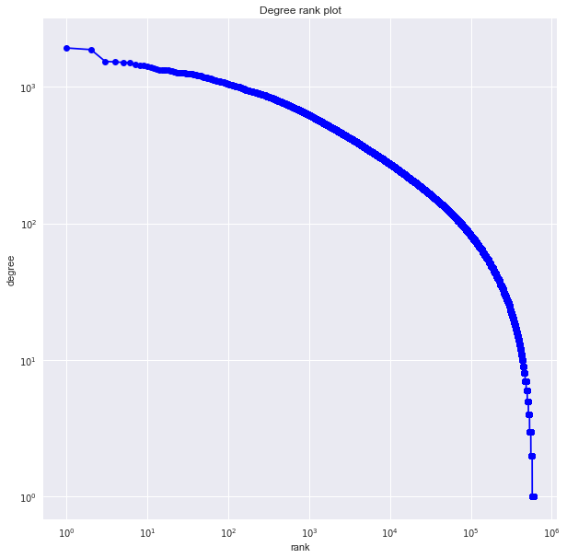

*Fig. 1 : Distribution des degrés au sein du graphe complet*

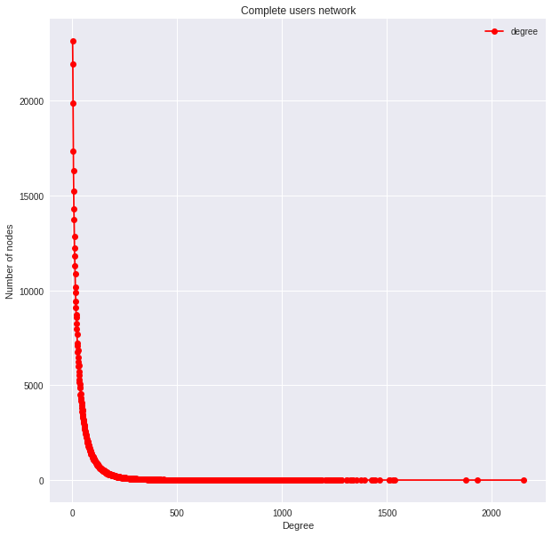

*Fig. 2 : Distribution des degrés au sein du graphe complet*

On constate que la majorité des analyses descriptives telles que le clustering sur un graphe de cette taille ne sont pas envisageables pour un ordinateur domestique. Il en est de même pour les représentations graphiques du graphe complet. C’est pourquoi il est intéressant de se poser la question sur comment restreindre notre étude sur un sous ensemble du graphe complet.

# Extraction d’un sous-graphe

Nous allons tester ici différentes méthodes :

* Approche extraction des voisins directs
* Approche de plus courts chemins entre tous les points

Notre critère de validation de la méthodologie serait la conservation des propriétés globales du réseau, c’est à dire une proportionnalité sur la distribution des degrés dans le sous graphe.

L’approche d’extraction des voisins directs consiste à :

* Identifier les utilisateurs infectés pour un hashtag donné
* A partir du graphe complet, extraire le sous graphe composé de tous les voisins directs pour chaque individu identifié juste ci-dessus.

Ainsi nous obtenons un sous-graphe avec des propriétés particulières telles que des composantes sous formes de « grappes » :

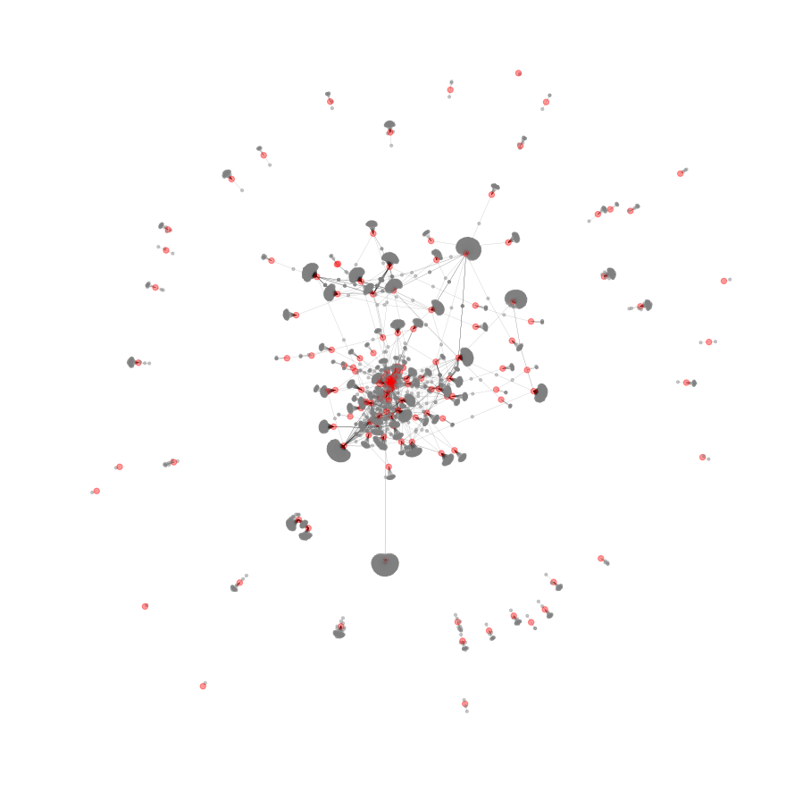

*Fig. 3 : Représentation du sous réseau par voisins directs, hashtag : Madonna*

Directement par observations, nous pouvons constater que cette extraction de sous graphe ne peut convenir :

* La distribution des degrés est bien plus erratique
* La formation des grappes indépendantes, détachées du reste du sous-réseaux : nombreux nœuds infectés par un hastag (en rouge) se retrouve dissociés des autres.

Quant à l’approche d’extraction du sous-graphe par plus courts chemins entre tous les points, la méthodologie est la suivante :

* Identifier les individus infectés, supposons qu’il y a N-nombre d’individus concernés
* Réaliser tous les combinaisons de paires d’individus possibles : paires possibles.
* Pour chaque paire, rechercher le plus court chemin séparant les deux points de cette paire.

Pour accélérer le processus qui est long nous avons parallélisés les calculs des plus courts chemins sur les différents cœurs du processeur. Néanmoins le temps de calcul reste très coûteux.

Nous obtenons certes un graph bien plus dense et fortement interconnecté, mais bien plus représentatif :

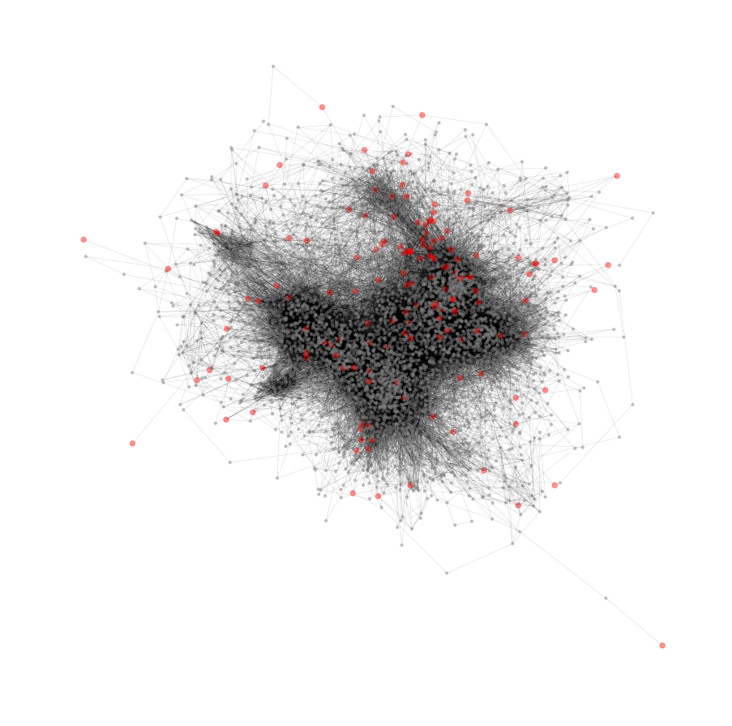

*Fig. 4 : Représentation du sous réseau par plus court chemin, hashtag : Madonna*

Concernant la distribution des degrés d’un tel sous-graphe, le résultat est bien meilleur. On conserve une distribution proche du graphe complet à un facteur de proportionnalité près. :

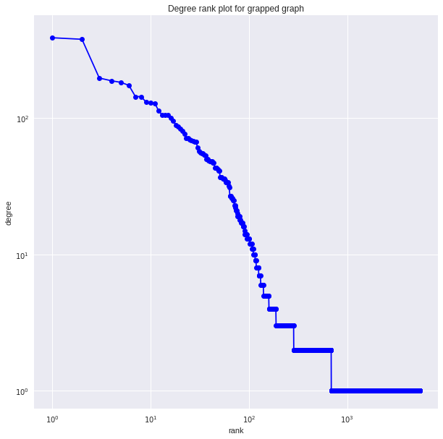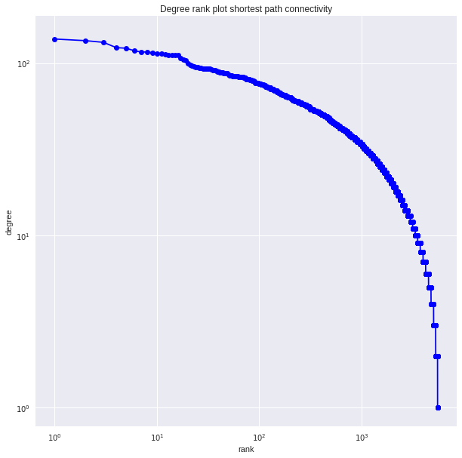

*Fig. 5 : Comparaison des distribution des degrés, gauche : voisins direct, droite : shortest path*

Par la suite, nous allons nous intéresser au « pouvoir interprétatif » de cette représentation de sous-graphes en essayant d’identifier des communautés de population. Pour cela, nous considérons trois différents hashtags :

* #news en gris
* #foxnews en bleu
* #madonna en jaune

A partir de ces hashtags, on extrait le sous-graphe associé et on les représente ensemble :

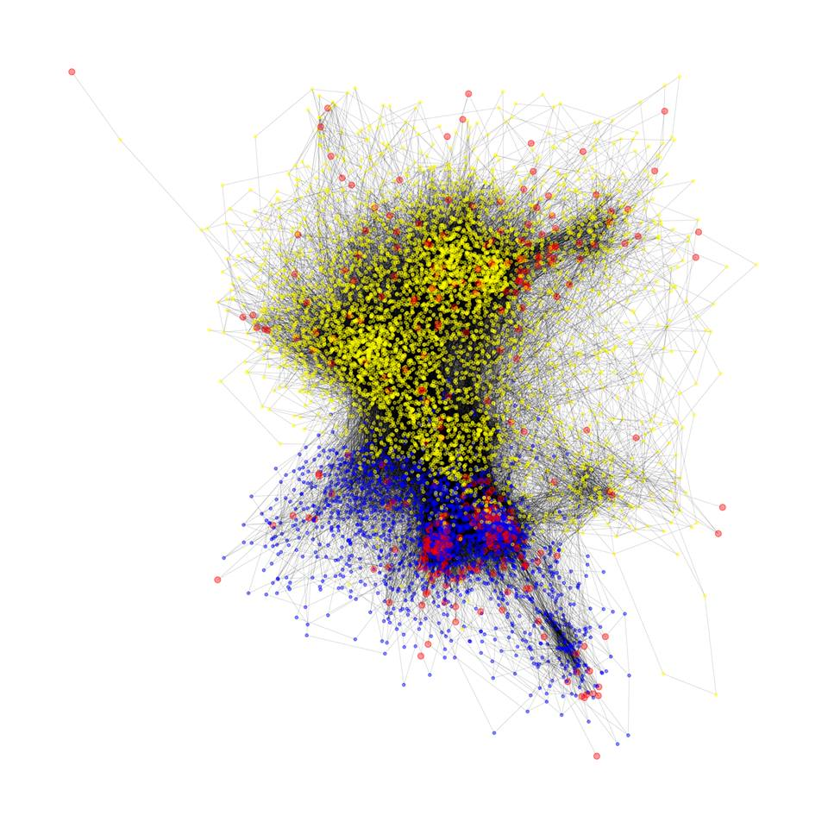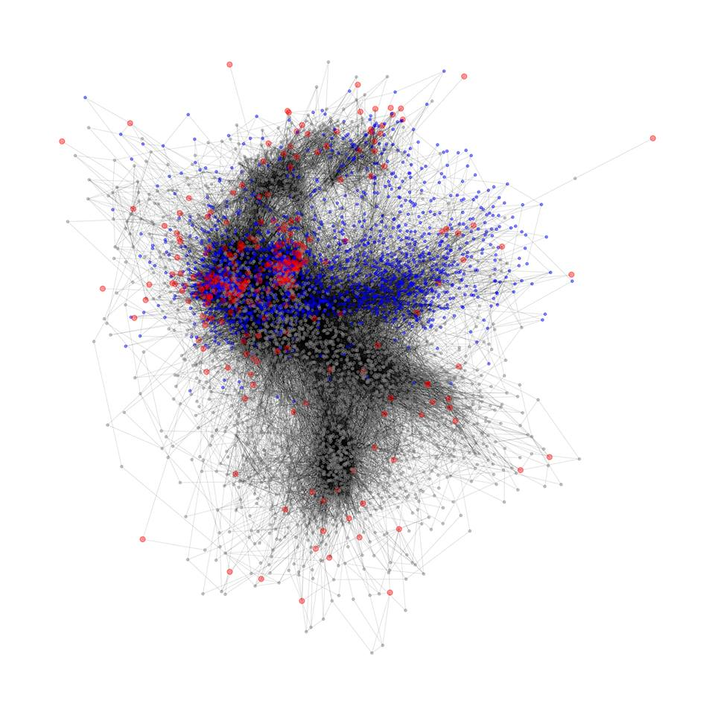

*Fig. 6 : Relation entre les différentes communautés de population infectée*

On constate qu’il y a en effet un réel intérêt à cette représentation des sous-graphes : en effet, des hashtags portant sur des sujets similaires tels que *foxnews* et *news* sont liés de façons inclusives, c’est à dire que la communauté *foxnews* est bien comprise dans celle de news. Contrairement à la communauté *madonna* qui se distingue bien de celle de *foxnews* car ils traitent des sujets indépendants.

# Model de propagation

Les données concernant la propagation des hastags et leur adoptions par les utilisateurs sont générées à partir du fichier : *timeline_tag.anony.dat*, une ligne de se fichier correspondant à un hashtag donné :

*Hastag | timestamp1,user1 |timestamp2,user2 | etc.*

On a récupère ainsi 1 345 913 différents hashtags pouvant infectés de 2 à 363 519 individus.

# 

*Fig. 7 : Top 30 des hashtags les plus virulents*

Grâce au timestamp, il est possible d’avoir une résolution temporelle très fine, nous avons décidés d’étudier l’évolution du nombres d’infectés par jour. Pouvant ainsi déterminer des pics d’intensités liées à une date particulière.

# 

*Fig. 8 : Nombre de nouveaux infectés par jour pour différents hashtasg*

On constate**,** par exemple**,** un fort pic le 20 avril 2012 pour le #bahrain, en effet il s’agit du moment où a eu lieu des affrontements à Bahrain à deux jours du grand prix de Formule 1, en effet la region était sous tension avec de nombreuses révoltes au cours de cette période de printemps 2012

**On constate pour les hashtags peu virulents et très courants tels que #ouch, la propagation se réalise à vitesse constante. Comme nous pouvons l’illustrer avec le graphique** des infections cumulées **ci-dessous**. **Cela nous permet d’avoir l’intuition que virulence d’un hashtag, à comprendre sa puissance à se propager et à être adopté par des nouveaux utilisateurs, peut être determiné par les premiers jours d’observations.**

# 

*Fig. 9 : Nombre cumulé d’infectés par jour pour différents hashtags*

# Analyse du jeu de données et features

# Modélisation de propagation dans un sous-réseau et prédiction de viralité d’un hashtag à l’aide d’extraction de features.

# Conclusion :

# Bibliographie :

# Annexes :